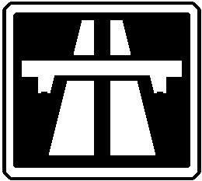 | CO.P.R.A 184  COllectif pour la Protection des Riverains  de l’Autoroute A184 (devenue A104)

http://www.a104.org e-mail : contact@a104.org

LETTRE D’INFORMATION N°17

Septembre 2008

ASSEMBLEE GENERALE ANNUELLE
Mercredi 19 Novembre 2008
à 20H30
Salle des fêtes de Conflans Sainte Honorine Place Auguste Romagné
(Face à la gare de Conflans centre)

VENEZ NOMBREUX !
EDITORIAL

Un combat est perdu d’avance si on l’abandonne !

On ne s’est pas battus avec acharnement durant 18 ans, faisant reculer à trois reprises le gouvernement, pour qu’aujourd’hui, avec tout ce que l’on sait sur les conséquences graves de la pollution automobile, on nous impose autoritairement et pour des motifs fallacieux, une autoroute en plein coeur des villes, frappant de plein fouet la vie de 200 000 habitants.

N’oublions pas que le COPRA n’a que 2 pouvoirs :informer et mobiliser pour peser sur les décisions politiques. Il nous faut donc, plus que jamais, rester déterminés et mobilisés pour sauvegarder notre santé et notre environnement.

Grégoire LANZA
Président du COPRA.

RESTONS MOBILISES !

Malgré les engagements du Grenelle de l’Environnement, l’A104 nous menace toujours avec son cortège de nuisances (asthme de l’enfant, cancers, maladies cardio-vasculaires, stress …) de Méry sur Oise à Orgeval.

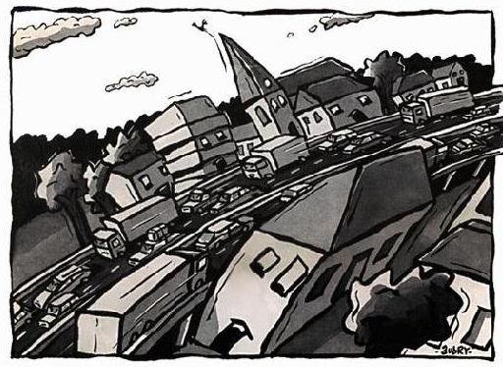

Ne pas jeter sur la voie publique
Rappel du calendrier, si rien n’est fait :

☞ 2009 : Enquête d’utilité publique
☞ 2011 : Début des travaux
☞ 2015 : 120 000 voitures et camions dans nos jardins !!!

Malgré le silence assourdissant de l’Etat, les opérations préparatoires à l’élaboration de l’autoroute se poursuivent (carottages, études de faune et flore, relevés divers, etc…).

BP 30035 ERAGNY 95611 CERGY Cedex Infos sur http:/www.a104.org contact@a104.org

EN 2008, ENCORE ET TOUJOURS, LE COPRA CONTINUE SA LUTTE CONTRE L’A104 !

Une série d’événements :

Mars 2008 : Elections municipales. Interrogation de tous les candidats sur leurs positionnements et diffusion de leurs réponses. Deux changements majeurs ! Changement d’équipe municipale à Poissy et Carrière sous Poissy avec des élus opposés dorénavant à ce projet démentiel.

Mai 2008 : Suite aux élections, création d’un « Comité de liaison contre l’A104 » à l’initiative des municipalité de Poissy , Carrières sous Poissy et Conflans Sainte Honorine.

Juin 2008 : Co-organisation avec les élus et le COPRA d’une manifestation de protestation à Poissy qui a réuni 3000 participants. Pour une première dans cette ville, un franc succès !

Septembre 2008 : Pour renforcer et globaliser son action, le COPRA184 a adhéré à l’Association Nationale France Nature Environnement (FNE).

Tout au long de l’année :

Nombreux contacts et rendez-vous avec les autorités locales et nationales :
- Le Préfet des Yvelines.
- Le Préfet Directeur général de la DREIF (Direction Régionale de l’Equipement d’Ile de France).
- Les maires de Saint Ouen l’Aumône, Orgeval, Conflans, Carrière sous Poissy, Andrésy, Achères, Poissy, etc..
Malgré ses nombreuses relances, le COPRA est toujours sans réponse du nouveau président du Conseil général du Val-d’Oise.

Recours juridique en Conseil d’Etat toujours en cours, soutenu par notre avocat (cabinet Corinne Lepage).

Un gouvernement qui reste toujours sourd à nos demandes de rendez-vous auprès du Ministre J.L. Borloo et N. Kosciusko-Morizet, malgré les décisions prises durant le Grenelle de l’Environnement et le gel des projets autoroutiers.

L’ ORGANISATION du C0.P.R.A. 184 :

12 Comités de ville et 137 administrateurs élus lors de la dernière Assemblée Générale Ordinaire
25 000 adhérents et sympathisants
Le Bureau exécutif :
Le Président Grégoire LANZA (Poissy), les Secrétaires Dominique ROUSSEL (Herblay) et Thierry BOUCHERON (Maurecourt), les Trésoriers Lucienne GERSANT et Jean-Guy PATITUCCI (Herblay)

Les Présidents des Comités de ville :
Louis VINCENT (Pierrelaye), Jean-Marc RAFFOLT (Herblay), Daniel RICHARD (Eragny), Pascal CHIVé (Neuville), Mamadou BAMBA (Jouy-le-Moutier), Henri TAMBUTTE (Conflans), Thierry BOUCHERON (Maurecourt), Roger JACQUOT (Andrésy), Claude LOISEAU (Chanteloup), Christiane PARAVY (Carrières sous Poissy), Michel AGNOLA (Poissy), et Claude BOITEAU (Orgeval)

BULLETIN D’ ADHESION

NOM : …………………………………… Prénom : …………………………………………………………………………….
Tél : ……………………………………… E-mail : ……………………………………………………………………………..
Adresse : …………………………………………………………………………………………………………………………
COTISATION ANNUELLE individuelle : 10 € familiale : 15 € de soutien …..… € Association 20 €

Chèque libellé à l’ordre du « COPRA 184 » et à adresser à : BP 30035 ERAGNY 95611 CERGY cedex

